İSTANBUL MİLLİ EĞİTİM MÜDÜRLÜĞÜOKUL TANITIM FORMU

|  |  |  |  |  |  |  |  |
| --- | --- | --- | --- | --- | --- | --- | --- |
| İLÇESİ | PENDİK | | | | | | |
| OKULUN ADI | ZÜBEYDE HANIM İMAM HATİP ORTAOKULU | | | | | | |
| OKUL ADININ VERİLME GEREKÇESİ | Bir hikayesi yok. Cumhuriyetimizin kurucusu Gazi Mustafa Kemal ATATÜRK’ün annesinin ismi verilmiştir. | | | | | | |
| OKULUN ADRESİ /TELEFONU | Çınardere Mah. Beyefendi Sok. No:37 Pendik/ İSTANBUL 2163795116 | | | | | | |
| OKUL MÜDÜRÜ/TELEFONU | Ahmet AYDIN 5059313626 | | | | | | |
| OKULUN AÇILIŞ TARİHİ | 2014 | | | | | | |
| ÖĞRETİM ŞEKLİ | TAM GÜN | | | | | | |
| OKUL İLE İLGİLİ BİLGİLER | Anasınıfı | | 5. sınıf | 6. sınıf | | 7. sınıf | 8. sınıf |
| ÖĞRENCİ SAYISI | 154 | | 97 | 68 | | 83 | 129 |
| TOPLAM ÖĞRENCİ SAYISI | 531 | | | | | | |
| ŞUBE SAYISI | 4 | 4 | | 3 | | 4 | 5 |
| ÖĞRETMEN SAYISI | 1 müdür + 1 müdür yard. 34 kadrolu öğretmen + 2 görevlendirme öğretmen + 3 ücretli öğretmen = toplam 39 | | | | | | |
|  | **VAR / YOK** | | | | **KAPASİTE** | | |
| OKUL BAHÇESİ | VAR | | | | 1000 | | |
| KONFERANS SALONU | YOK | | | |  | | |
| SPOR SALONU | YOK | | | |  | | |
| YEMEKHANE | YOK | | | | | | |
| FATİH PROJESİ UYGULANIP -UYGULANMADIĞI | UYGULANIYOR | | | | | | |

**OKUL ÖN CEPHE FOTOĞRAFI**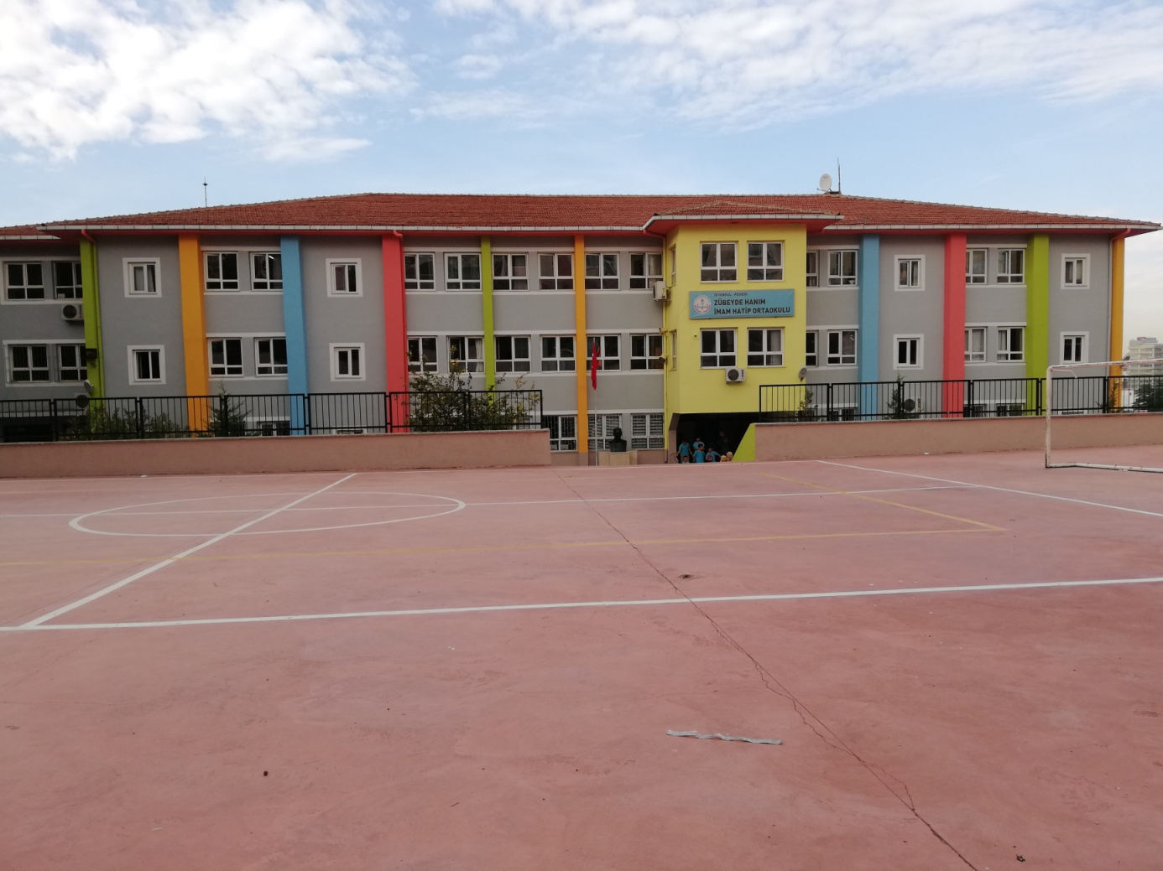

**OKULUN TARİHÇESİ**

Okulumuz 2013-2014 Eğitim Öğretim yılında Pendik Anadolu İmam Hatip Lisesi Zübeyde Hanım Ek binası olarak hizmete açılmıştır. 2014-2015 Eğitim Öğretim yılından itibaren 12/09/2014 tarih ve 3900496 sayılı Valilik onayı ile “Zübeyde Hanım İmam Hatip Ortaokulu” olarak müstakil olmuştur.

Okulumuzun hizmet vermiş olduğu bina, Zübeyde Hanım İlköğretim Okulu ek binası olarak 1991 yılında yapımına başlanmış 1994 yılında yapımı tamamlanarak hizmet vermeye başlamıştır.

 Okulumuzda 18 ortaokul şubesi, 4 okul öncesi şubesi, 1 bilişim sınıfı, 1 kütüphane, 1 spor odası, 1 destek eğitim odası, 1 okul aile birliği odası, 2 adet mescit (biri erkek diğeri kız mescit) bulunmaktadır. Ortaokul bölümünde 420, okul öncesi bölümünde 87 öğrenci okulumuza devam etmektedir.

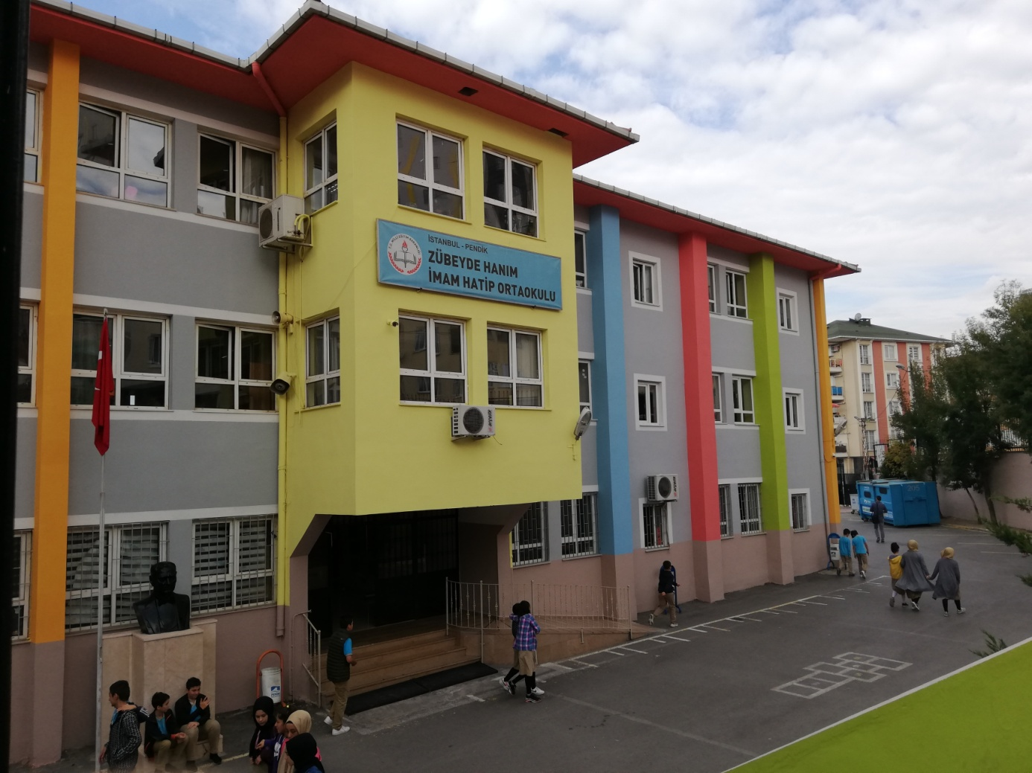**ZÜBEYDE HANIM İMAM HATİP ORTAOKULU**

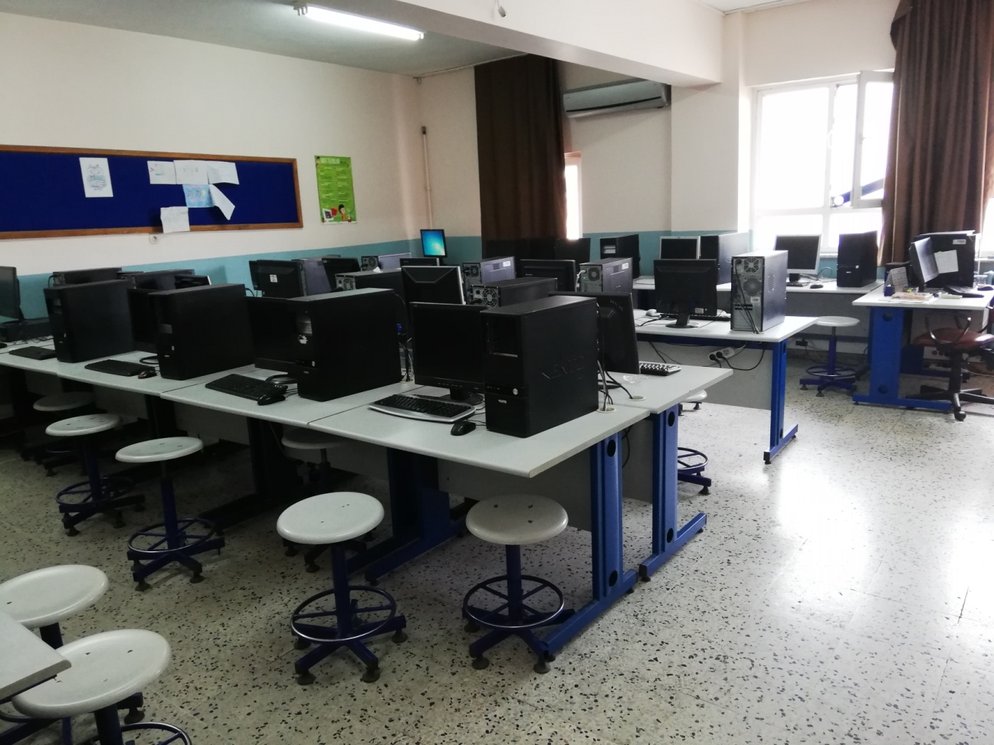

**Bilişim Teknolojileri Laboratuarı**

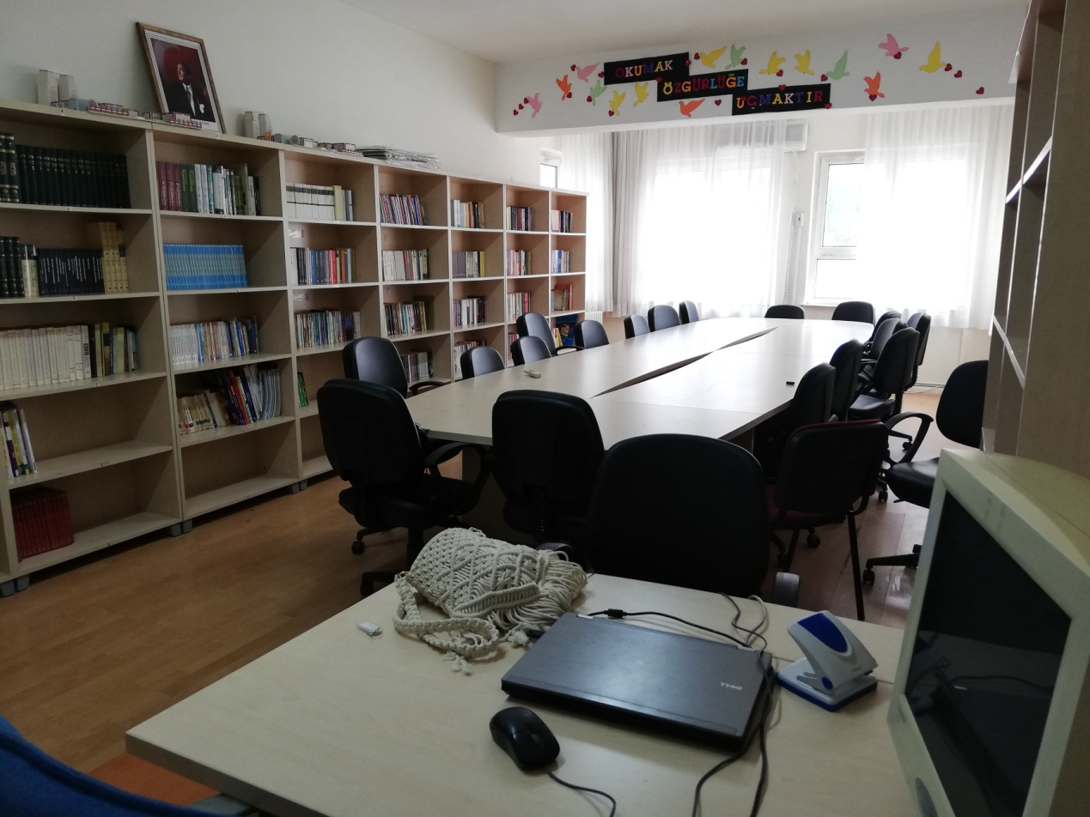

**Kütüphane**

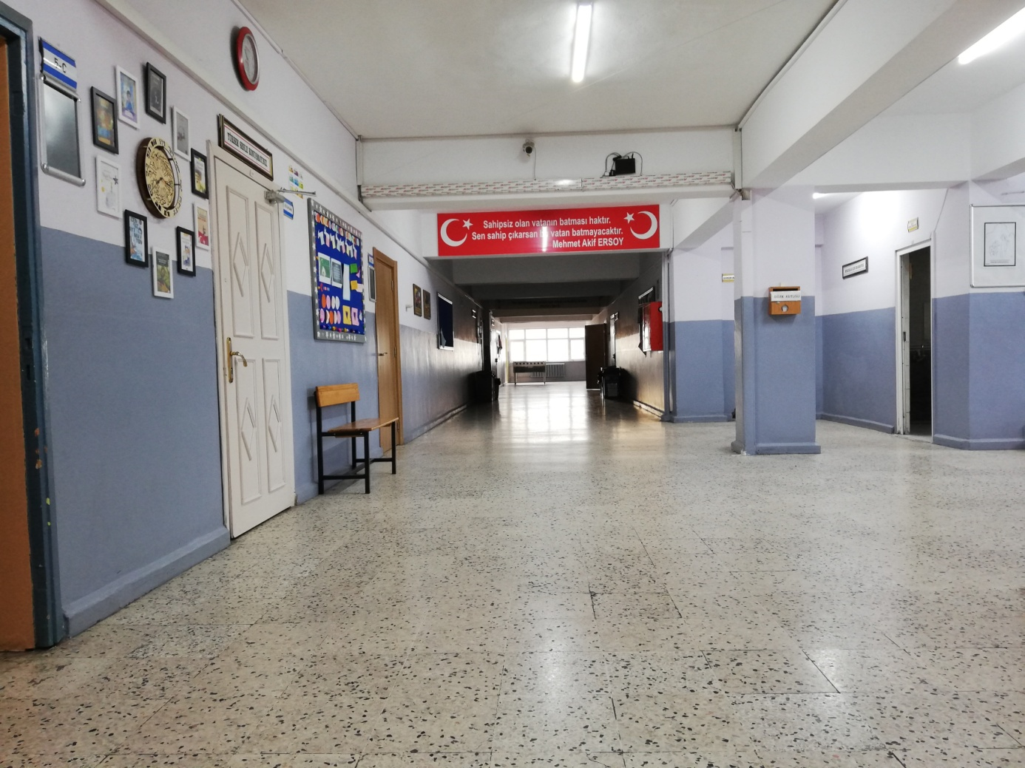

1. **KAT KORİDOR**

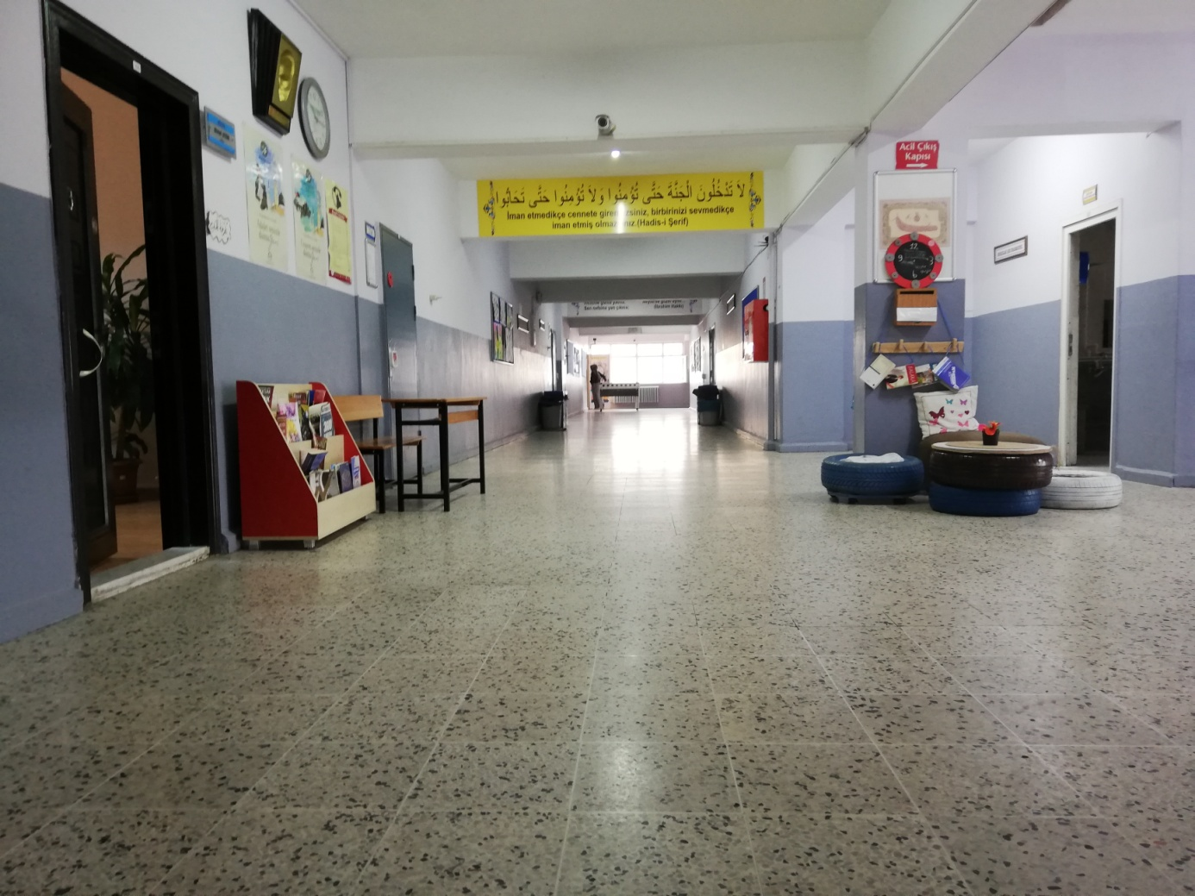

1. **KAT KORİDOR**

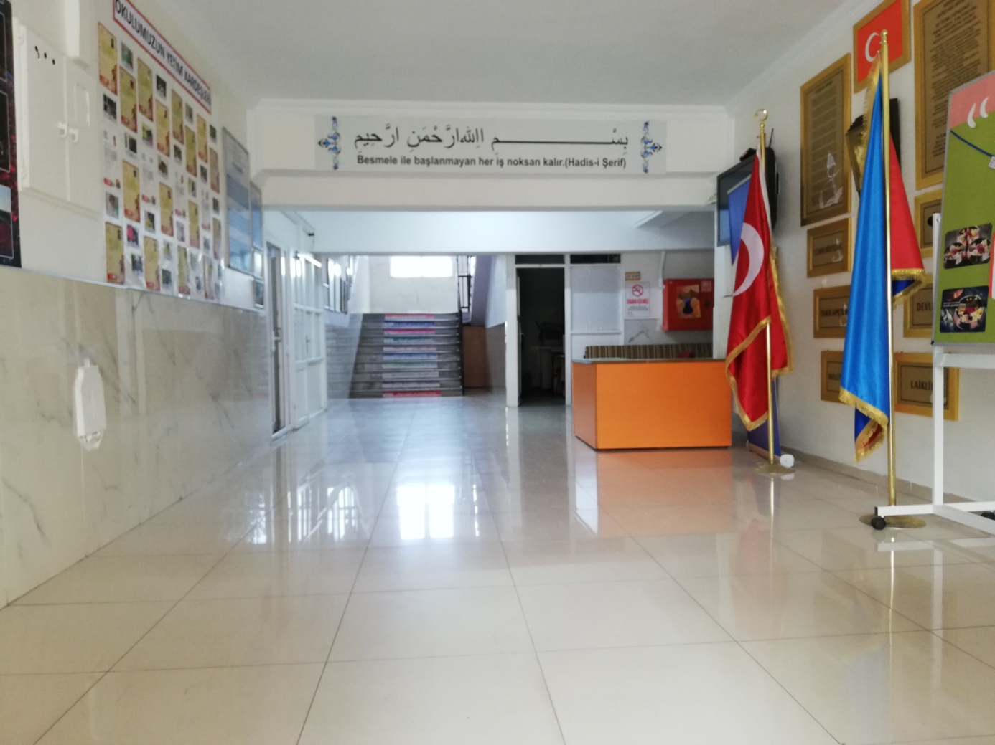

**OKUL GİRİŞİ**

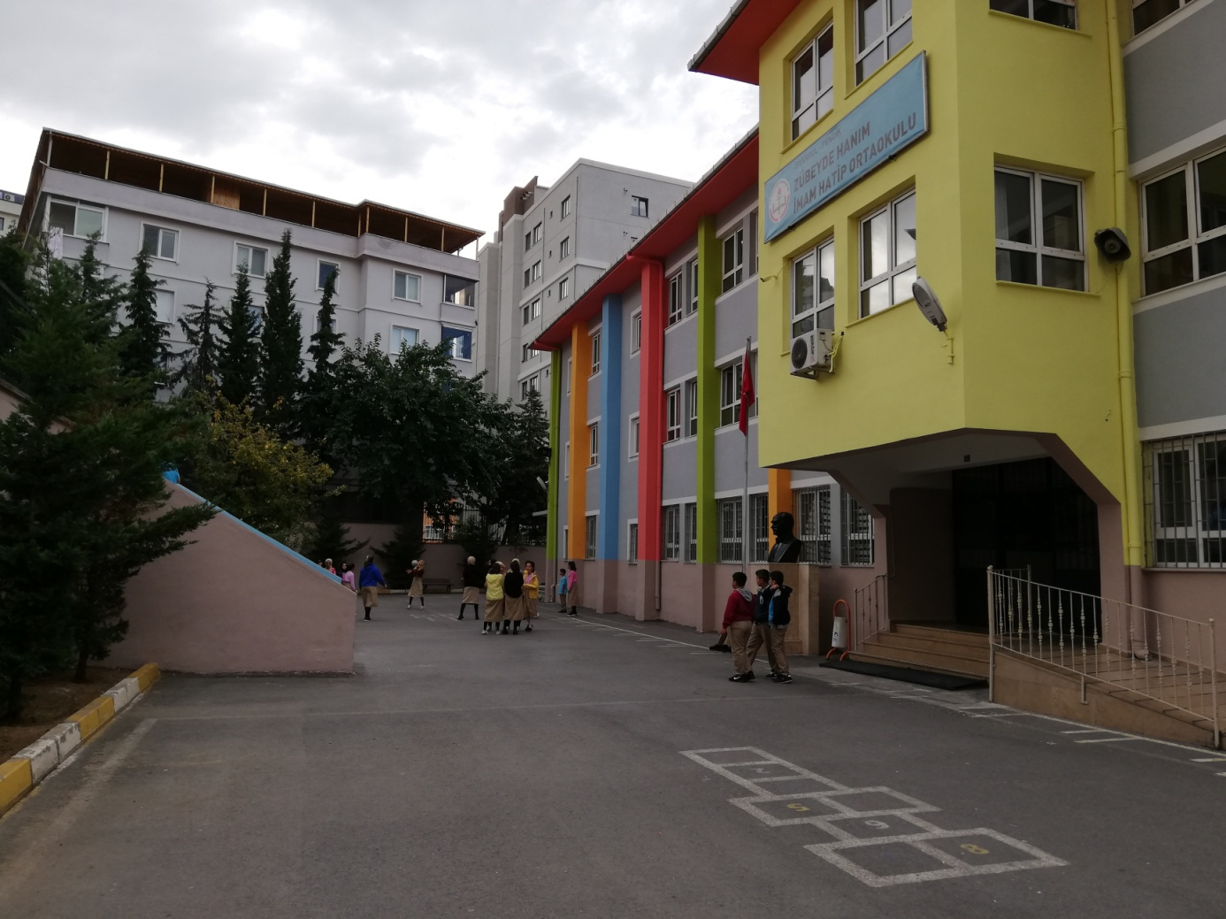

**ALT BAHÇE**

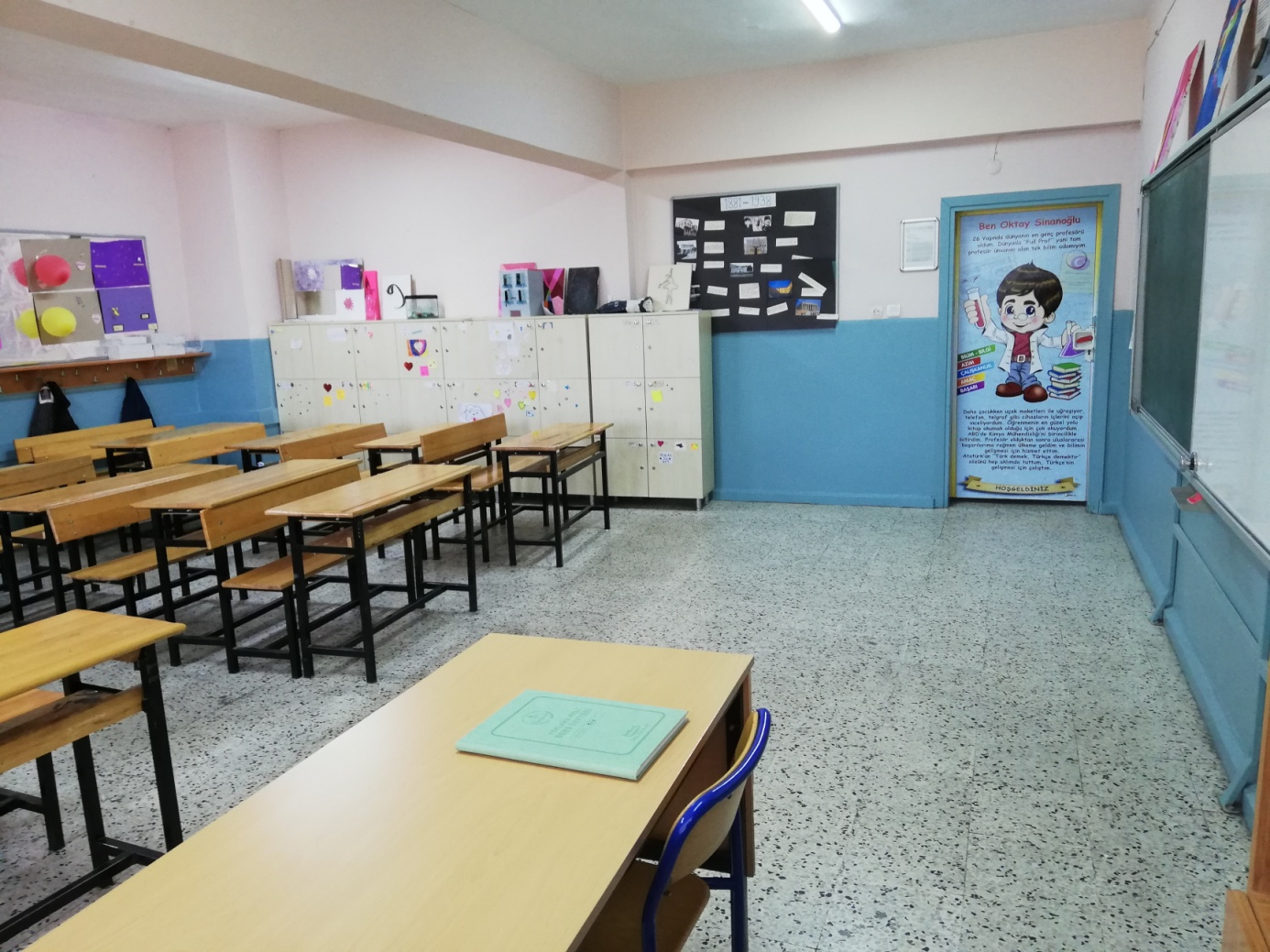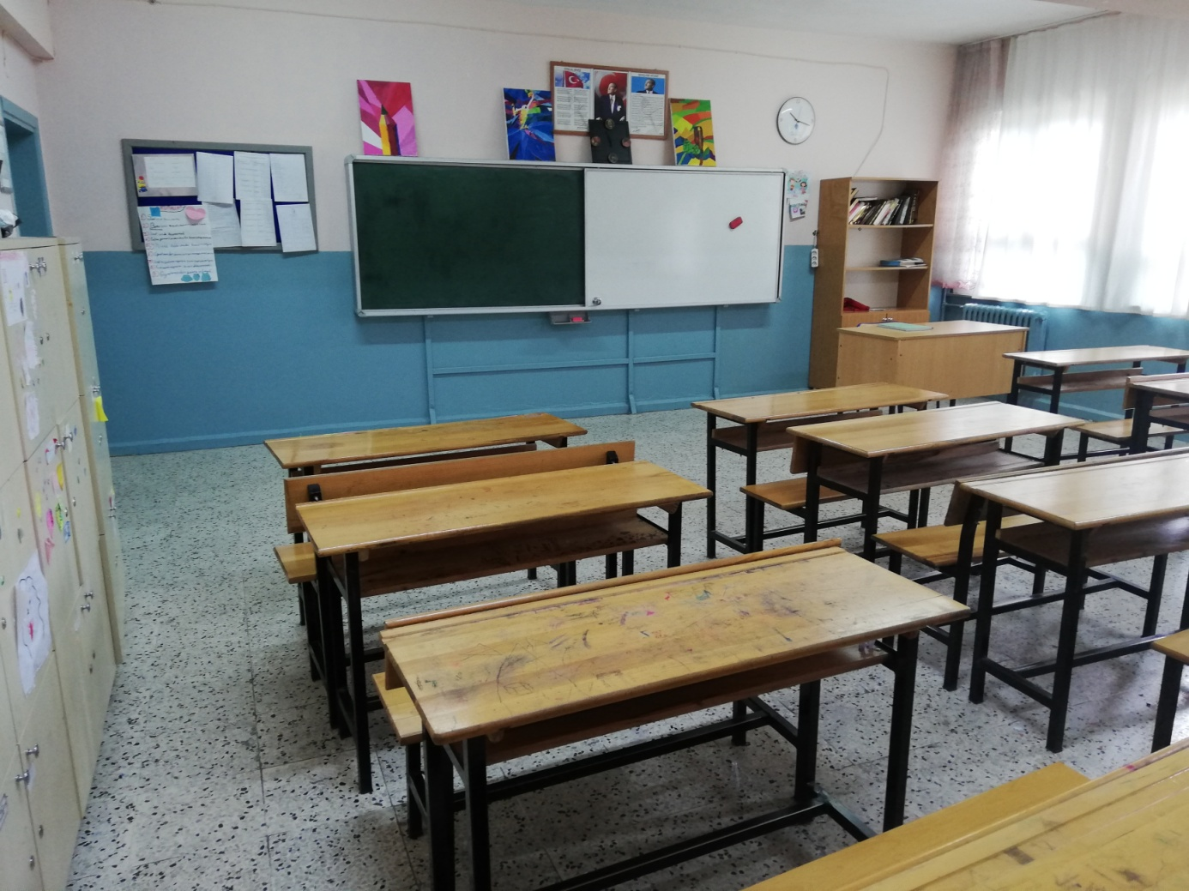

**SINIF**

**SINIF**

Amfi